ПРОТОКОЛ № 33
Заседания Дисциплинарной комиссии Ассоциации
Саморегулируемой организации «Инженерно-Геологические Изыскания в Строительстве» (Ассоциация «ИГИС»)

г. Нижний Новгород 24 мая 2018 года

На заседании Дисциплинарной комиссии присутствовали:
- Прохоров Александр Глебович – Председатель Дисциплинарной комиссии
- Тришанкова Оксана Сергеевна – член дисциплинарной комиссии
- Пинаев Александр Михайлович - член дисциплинарной комиссии

Председатель заседания – Прохоров А.Г.
Секретарь – Васильева Ю.А.
Явка членов комиссии – 100 %. Кворум имеется. Заседание правомочно.

Приглашенные:
- Васильева Юлия Александровна – Генеральный директор Ассоциации «ИГИС»
- Жукова Лидия Валерьевна – заместитель председателя Контрольного комитета Ассоциации «ИГИС»
Представители организаций были вызваны на заседание Дисциплинарной комиссии телефонограммой, но на заседание не явились.

ПОВЕСТКА ДНЯ ЗАСЕДАНИЯ:

- Применение мер дисциплинарного воздействия к членам Ассоциации «ИГИС», имеющим задолженность по оплате членских взносов и/или иным платежам.
- Применение мер дисциплинарного воздействия к членам Ассоциации «ИГИС», нарушающим Правила саморегулирования в части отсутствия договоров страхования гражданской ответственности.
- Продление срока приостановления в связи с не устранением замечаний.

По первому вопросу:
Заслушана и вынесена на обсуждение информация докладчика Васильевой Ю.А. об организациях-членах Ассоциации, допустивших неоднократную неуплату в течение одного года или несвоевременную уплату членских взносов. Данные организации имеют задолженность по оплате членских взносов за 3 (три) и более квартала, т.е. систематически не производят оплату членских взносов. В соответствии с вышеизложенным, членами Дисциплинарной комиссии

ПРИНЯТО РЕШЕНИЕ:

ПРИОСТАНОВИТЬ право члена Ассоциации осуществлять инженерные изыскания, следующим организациям:

- Акционерное общество «МКМ-НН» ИНН 5262080027

Устранить нарушения, допущенные данными организациями в срок до 23 июня 2018 года.

ГОЛОСОВАЛИ – «ЗА» ЕДИНОГЛАСНО.
Решение принято единогласно.

По второму вопросу:
Вынесена на обсуждение информация Председателя контрольного комитета Лобановой Е.Е. по организациям, допустившим просрочку в пролонгации договоров страхования гражданской ответственности. Отсутствие заключенных договоров страхования гражданской ответственности является грубым нарушением стандартов и правил, а также основ саморегулирования в отрасли, что влечет наложение одного из самых строгих видов дисциплинарной ответственности. В соответствии с вышеизложенным членами Дисциплинарной комиссии

ПРИНЯТО РЕШЕНИЕ:

ПРИОСТАНОВИТЬ право члена Ассоциации осуществлять инженерные изыскания, следующим организациям:

- Общество с ограниченной ответственностью «ПМЗ-Регион» ИНН 3446017991

Устранить нарушения, допущенные данными организациями в срок до 23 июня 2018 года.

ГОЛОСОВАЛИ – «ЗА» ЕДИНОГЛАСНО.
Решение принято единогласно.

По третьему вопросу
Выступил Генеральный директор Васильева Ю.А. и доложила, что организации, которые не устранили нарушения по результатам предыдущих Протоколов Дисциплинарной комиссии и право которых было ПРИОСТАНОВЛЕНО, подлежат исключению из членов Ассоциации «ИГИС» в соответствии с пунктом 3 части 15 статьи 55.8, части 16 ст. 55.8, пунктом 3 части 2 статьи 55.15, пунктом 5 части 2 статьи 55.7 Градостроительного кодекса РФ.
В соответствии с вышеизложенным, членами Дисциплинарной комиссии

ПРИНЯТО РЕШЕНИЕ:

Продлить ПРИОСТАНОВЛЕНИЕ право члена Ассоциации осуществлять инженерные изыскания, следующим организациям:

- Общество с ограниченной ответственностью «ИнжинирингСтрой» ИНН 5261055701

Устранить нарушения, допущенные данными организациями в срок до 23 июня 2018 года.

ГОЛОСОВАЛИ – «ЗА» ЕДИНОГЛАСНО.
Решение принято единогласно.


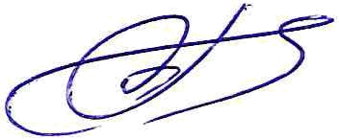
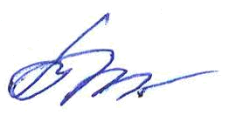
Председатель Дисциплинарной комиссии Прохоров А.Г.

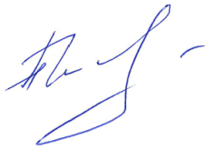
Член Дисциплинарной комиссии Тришанкова О.С.

Член Дисциплинарной комиссии Пинаев А.М.
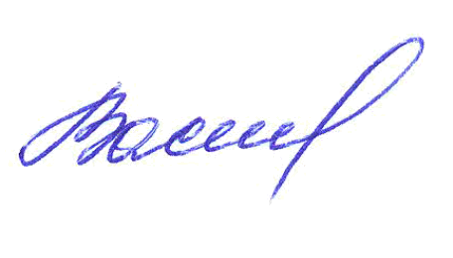
Секретарь Васильева Ю.А.

